中文词库使用手册

目录
系统简介
安装和运行环境
界面窗口
快速入门
单词间关系
同义
上下位
类型-实例
整体-部分
角色
并列
集合-元素
发出动作
接受动作
功能-工具
因果
拥有
属性
领域
词类
其它关系
分组
基本操作
输入主词
选择义项
选择关系
查看相关词
释义或其它提示
主要技巧
使用通配符
输入拼音
显示树形
显示更多词
排序
多义词概览
显示近似词
其它功能
特殊符号一览

系统简介

CSC中文语义词库 (原名 CWB中文词库) 是自主研制的软件系统。其核心是一
个初具规模的中文词库。该词库目前收入了超过 190,000 的书面形式的词条 (带
230,000 以上的义项) , 包括单词、固定词组、成语、一定比例的专名、少量在中
文文献中较常见的英文缩写或含有字母的词语, 等等。该系统还在不断发展之中。
它也是一种较简化的知识本体 (ontology) 或知识库, 有类似著名英文词库WordNet
的用途, 可作为智能搜索、自然语言处理等领域的辅助资源。

主要特点

·对词库中的每个词条, 尽量给出与它关系比较密切的各种相关词, 例如同义
词、反义词、上位词、下位词等等。目前词库中绝大多数词有所属的意义类别,
130,000 以上的词或义项有较准确的同义词, 14,000 以上的词或义项有反义或并列
词, 多数词条中还带有其它相关词, 总共含有 2,100,000 以上个关系实例, 主体
内容的文本形式超过 12,400,000 字符。整个词库在一些方面类似英文词库 WordNet,
但两者也有不少差别。与一些知识图谱不同, 这种语义库比较侧重通用的日常词语
或概念的描述。
·多种检索途径。能够以词形、读音、意义为入口快速地查词。可通过意义上
的联系在词条之间漫游。可使用通配符模糊查词。内置的拼音输入法能提高查词的
效率。
·多种显示方式。可以按拼音、长度等顺序显示相关词, 可以用树形显示一些
单词中的上下位等关系的等级层次。

安装和运行环境

该系统可在 Windows 的简体中文版中运行。运行时需要下面几个系统文件:

CSC.EXE
CSC.DIC
CSC.HLP

不论您是使用“Setup”安装, 还是解压缩, 或者直接拷贝, 都应该得到上述
文件。它们通常应放在一个专门的文件夹中, 例如“C:\Program Files\CSC”或
“C:\CSC”。系统文件占据大约 30M 的硬盘空间, 运行时另需少量的硬盘空间。
请注意不能在只读光盘上直接运行该系统, 否则无法建立临时文件。该系统需要的
内存很小, 远远低于目前绝大多数机器的标准配置。如果使用该系统内置的拼音输
入法查词, 则不再需要其它汉字输入法。
使用动态链接库的话则需要下面文件:

CSC.DLL
CSC.DIC

界面窗口

进入 CSC 系统并输入词之后出现如下窗口 (本手册所举的例子在该系统的某
些版本中可能略有变化, 恕不另外说明):

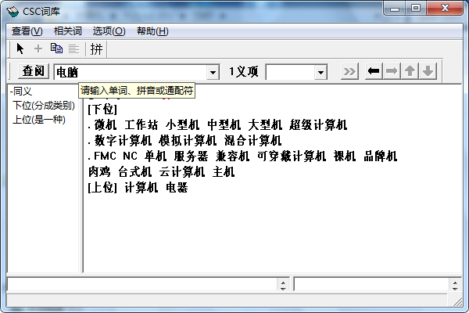

左上角是主词窗口, 其中的“电脑”称为主词。其右边是义项号窗口和工具按
钮。中间占据最大面积的是相关词窗口。其左边是关系窗口。最下面是释义窗口。
主词窗口是一个下拉组合框, 可在里面输入要查阅的词条。义项号窗口是下拉
列表组合框, 可选择要显示的义项。关系窗口列出主词的当前义项所具有的关系。
关系的各种类型将在后面介绍。相关词窗口显示主词的各种相关词。释义窗口显示
主词或相关词的释义或提示信息, 但目前这里经常没有内容。
除了使用鼠标外, 还可以使用 Tab 或 Shift+Tab 键在各个窗口之间切换。关
系窗口、相关词窗口和释义窗口构成了切分窗口, 可以用鼠标拖动边框或窗棱调整
各窗格的大小。
目前界面不美观, 因为用户通常只须调用数据而不需要这里的界面。

快速入门

下面要点使新用户不必仔细阅读该手册就能初步使用该系统:

·运行 CSC.EXE。
·按照您喜欢的方式调整各窗口的大小。在不同的软硬件环境中窗口的初始大
小可能有差异。建议在一般情况下将最下面的释义窗口调整为不超过 CSC 总高度
的几分之一或不超过两行, 例如“界面窗口”中那样。
·在主词窗口中输入单词或拼音之后按回车, 就可显示有关内容。
·在任一相关词上双击鼠标 (注意不是单击) 或按回车, 这个词就会出现在主
词窗口中成为新的主词。
·如果一个词有多个义项 (意思), 只有一个义项被显示出来。必须在义项窗
口中选择或使用工具按钮才能得到其它义项。
·较快熟悉该系统的方法之一是试试该手册中的一些例子。您甚至可以简单地
将该手册中的一些单词复制到主词窗口中并观察结果。

单词间关系

显示在关系窗口中的就是单词之间的关系, 它们指出了主词和相关词之间的联
系方式, 包括一些概念关系和词汇关系。目前主要有同义、上下位、类型-实例、
整体-部分、角色、并列、集合-元素、发出动作、接受动作、功能-工具、因果、
拥有、时间、地点、材料、领域、词类, 等等, 连同一些逆关系在内超过 50 种。

·同义。指两个或更多的词意思相同或接近。例如:

电脑-电子计算机
甘薯-白薯 红薯 红苕 番薯 山芋 香薯 地瓜 山药 芋头 苕 山药蛋

该词库的同义词包括: 内涵不同而外延相同的概念; 异形词; 全称与简称、缩
略语; 术语与俗称; 现代叫法和旧称、古称; 普通话和某些方言词; 不统一的译名;
敬辞、谦辞; 等等。目前同义关系涉及 130,000 以上的词或义项, 占总义项数的
一半以上。其中最大的同义词集 (也可称为“同义词组”, 每个集合含一至多个单
词, 表示一个概念) 包含 53 个同义词。因此该词库应可当成同义词典使用。我们
对同义的要求一般比有的工具书严格些。其它工具书中的一些同义词, 可能因意义
有差别而在该系统中被处理为上下位等。
该系统能将一些最密切的同义词排在一起。例如在同义词集“功夫 工夫 闲暇
…”中, “功夫”和“工夫”被认为最密切。于是当“功夫”作为主词时, “工夫”
总是出现为第一个同义词; 当“闲暇”等是主词时, “功夫”和“工夫”总是在其
同义词中紧挨着。所谓最密切的同义, 指内涵、非理性意义 (或附加意义) 等都相
同, 包括通常所说的异形词, 但还有若干其它类型, 其中不少是译名, 目前涉及
24,000 以上的词或义项。它们基本对应一些教科书中的“完全同义”, 但我们采
取更严格的标准。下面是一些有代表性的例子:

奥运会-奥林匹克运动会
天翻地覆-地覆天翻
成年累月-整年累月
伊妹儿-依妹儿
防患未然-防患于未然
拉大旗作虎皮-拉大旗,作虎皮

·上位(是一种)-下位(分成类别)。是较狭义的上下位。例如:

打-梆 抽 抽打 打 吊 钉 击 擂 拍板 拍打 扑
打-碰撞
正方形-矩形 菱形 正多边形

上位和下位通常是互逆的。如果 A 是一种 B, 则 B 可分成 A 等类别。上位
中也可包含不止一个词, 如上面的“正方形”中。我们不回避多个上位。上位关系
易支持继承。目前超过 1/4 的词或义项带有多个上位或类别。今后还会更多些。
上下位关系构成庞大的等级体系。越在下面的词就越专指, 也即外延就越小。
下面是从这种等级中抽取的片段:

信徒-教徒-佛教徒-僧尼-和尚-高僧
几何图形-多边形-三角形-等腰三角形-等边三角形
动物-脊索动物-脊椎动物-哺乳动物-马-骏马-千里马
事情-活动-文体-运动-田径运动-田径赛-径赛-长跑-马拉松
数量-物理量-标量-面积-地积
反应-答理-理茬-回答-答复-回电
玩耍-游玩-游览-郊游-春游-踏春-踏青
正确-合理-公平-公正-正直-刚直
无法-力不从心-眼高手低-志大才疏
适得其反-弄巧成拙-聪明反被聪明误-机关算尽太聪明,反算了卿卿性命

信徒是有某种信仰的人。如果他信仰的是宗教, 则就是教徒。如果他信仰的宗
教是佛教, 则就是佛教徒。如果他还出家, 则就是僧尼。如果他是男子, 则就是和
尚。如果他还造诣精深, 则就是高僧。
这样的例子在该词库中不胜枚举。目前这种等级的最大深度超过十几层。上面
例子中的一些词可能在有些工具书中被处理成同义词。这样做有时也是可以接受的,
因为印刷本的词典不易分成很多层次, 否则难于印刷和查阅。而在一些应用系统中,
有时不必分得太细也能满足需要, 有时甚至不必说明两个词是什么关系, 只须指出
它们密切相关即可。另外, 同义和上下位等确实经常不易区分。一些词的含义或用
法比较灵活、模糊, 不易准确描述。对它们的处理也就不能太严格。
目前绝大多数词都含有上位或后面要介绍的“类型”、“由…充当”的关系。
还有少数词不含这些关系, 其中有些是合理的, 个别词则有待补充。
有时相关词之间还应该协调。例如, 方向的相关词不应该是“东 西方 南边
北面”, 而应该是“东 西 南 北”或“东方 西方 南方 北方”等。这个问题在汉
语中似乎突出些。本系统在早期确实出现过类似的问题。现在已经基本能够避免。

·类型(是一个)-实例(…是一个)。例如:

太阳-恒星
中国-国家 临海国
南京-省会 省辖市 古都 河港城市 江城

它们也是互逆的。如果出现为主词的是“太阳”, 则关系窗口显示出“类型
(是一个)”。如果出现为主词的是“恒星”, 则关系窗口显示“实例(…是一个)”。
可认为其中的省略号代表相关词应该填入的位置。
又会有人提出问题: “临海国”已经包含“国家”的意思, 只要说中国是一个
临海国就行了, 何必还说它是国家? 这样的意见无疑是正确的。该词库中的多数词
条已经这样处理。但是我们认为有时带冗余信息更便于使用。假如要在“国家”中
先选择“临海国”之后才能看到“中国”则太麻烦, 原因是“国家”比“临海国”
常用得多。事实上, 故意保留一些冗余信息增加了我们的工作量, 而不是疏忽或为
了省事。类似的情况还有整体关系中的“中国-亚洲 东亚”。
“南京”的多个类型则基本不互相包含。它们分别从不同侧面描述了南京的某
些特征。
该组关系表示的是独一无二的事物和种类之间的关系, 而上下位是种类之间小
类对大类的关系。熟悉面向对象程序设计 (OOP) 的用户容易看出, 它们分别对应
“类-实例”和“基类-派生类”。

·整体(构成)-部分(由…构成)。例如:

手-虎口 手背 手掌 手指
键盘-键

在该词库中它们不限于物体、空间, 可以存在于时间、过程等中。有时它们也
与上下位一样构成较深的等级, 例如:

宇宙-总星系-银河系-太阳系-地球-东半球-亚洲-中国-海南-三沙-南沙群岛
-曾母暗沙

·角色(可充当)-由…充当。例如:

自然数-倍数 因数
国家-外国 祖国

自然数可充当倍数, 倍数由自然数充当。我们为什么不说成倍数是一种自然数
呢? 因为倍数与否必须针对特定的场合或对象。您可以说 8 是一个自然数, 却不
能简单地说它是倍数或者不是倍数。对于 2 而言, 8 是倍数, 对于 3 而言就不是。
有的系统不这样区分, 有时也是可以接受的。

·并列。例如:

孟春-仲春 季春
孟春-孟夏 孟秋 孟冬
仰视-平视 俯视

该词库的并列包含了通常所说的反义。既有狭义的反义“大-小”、“多-少”
等, 也有互补、相对的“男-女”、“买-卖”等。但不像通常所说的反义那样限于
两个词之间。绝大多数并列词音节相同、词性一致、形式整齐、风格相近, 非单音
节的不少含有一个或更多相同的语素。例如, 虽然“春”与“夏”、“秋”、“冬”
并列, “春天”则与“夏天”、“秋天”、“冬天”并列, “春季”则与“夏季”、
“秋季”、“冬季”并列。并列还常常包含多个角度, 例如上面的“孟春”。类似
的情况还有“包围”与“解围”、“撤围”, “干冷”与“湿冷”、“干热”、
“湿热”, 等等。我们看到市面的一些反义词词典, 不但没有在可能的反义词中尽
量找形式、风格接近的, 而且常常两边的意义不太对等而构不成反义。当然, 有些
读者也只需要粗略的反义词。
注意我们所说的“并列”不同于 WordNet 的 coordinate terms, 外延比同上
位窄。
目前并列关系涉及 14,000 以上的词或义项。如果实现不要求形式、风格较接
近的宽式的并列或反义, 就会涉及更多的词。

·集合(是…之一)-元素(包含)。例如:

五岳-泰山 华山 嵩山 恒山 衡山
孔孟-孔子 孟子
师生-教师 学生

它们中有的与整体-部分比较接近, 但是一般不如整体-部分紧密。

·发出动作-被发出。例如:

帝王-不豫 册立 封赏 敕令 恩赐 封禅 驾崩 临幸 钦定 亲征
亲政 驻跸
马-奔腾 咴咴 萧萧

这里发出动作、行为的不必限于人, 也不必是有意的, 因此比一些专业人员所
说的“施事”宽。
“马”能够“奔腾”, 就不必在“骏马”、“千里马”等中也显示“奔腾”,
因为下位概念今后可继承上位概念的一些关系。

·接受动作-被接受。例如:

电话-拨打 挂
车-停车 出车 收车 倒车 驱车 回车 限行
粮食-粜 籴

接受动作即是受到动作、行为的作用、影响, 大体对应专业人员所说的“受事”。

·功能(常用于)-工具(常使用)。例如:

足球-足球
卧具-睡觉
演员-表演
游泳池-游泳

体育器械“足球”常用于体育运动“足球”。这里的工具比较宽, 可以由人、
场所、方法等充当。

·原因-结果。例如:

说-话
完善-完善
畏惧-畏避

前一个“完善”是动词, 它引起形容词的“完善”。

·拥有-由…拥有。例如:

警察-警衔 警用品 警号 警龄
脸-脸色 容颜

其中包括属性类型和所依附的事物之间的关系, 如后一例子。

·属性值与所依附的事物。例如:

甘甜-甘露 甘泉
伟大-伟迹 伟人 壮举

当属性值能通过属性类型依附于事物时, 就不必再显示属性值所依附的事物。
例如, “红扑扑”通过“脸色”已经和“脸”建立了关系, 就不必再直接显示“红
扑扑”和“脸”的关系。

·领域-用语。例如:

卫星云图-气象学
五四运动-中国现代史

标出一些词的使用领域, 对文本分类有利, 有时也有助于理解词意。目前设立
了 280 个以上的领域。例如:

数学 物理学 化学 计算机 医学 航空 航天 教育 音乐 舞蹈 美术 戏曲
军事 法律 民族 佛教 旅游 交通 服装

领域的用语和词类的词语通常须展开更多词才会出现。请参见“显示更多词”。

·词类-词语。例如:

丁当-拟声词
哎呀-叹词

本词库目前描述的主要是意义而不是语法。但是, 有些词的意义不易描述, 或
借助语法信息才更容易理解。于是出现了少量的语法信息, 主要是意义较“虚”的
介词、连词、叹词、助词、量词、拟声词等, 以及有助于理解词意的地名、人名之
类。今后还会显示更多的词类信息。词类还包含“成语”等。只要输入“成语”并
展开“更多>>”, 系统就会列出超过 9,500 个的汉语成语 (指书面形式, 按义项
统计则略多些) , 如下图所示 (按拼音顺序时) 。输入“拟声词”或其同义词“象
声词”、“摹声词”时也可得到所有拟声词。写作中有时的确需要这样的功能。

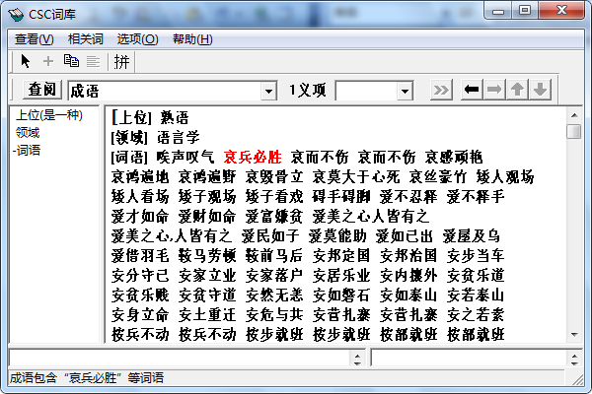

还有其它一些关系, 例如时间、地点、材料等, 不再详细介绍。如果有的用户
看了上面的介绍之后还不清楚, 或觉得难以记住甚至眼花缭乱, 请不必担心。您只
须在实际操作中多观察几个例子、多看看状态栏的解释就不难熟悉它们。

分组

一些关系的相关词中还分成多个组。例子仍可参看前面“界面窗口”一节中
“电脑”的类别。在那里“微机 小型机”等构成了一组, “数字计算机 模拟计算
机”等构成了另一组, 但它们都是电脑的下位词。分组是该词库的特色之一。当相
关词较多时, 适当分组更便于查阅。
除了设置成不出现关系时的第一组之外, 每个组的开头都有标志“.”。少数组
的开头还带有对这个组的简短提示, 放在括号中。例如“年号”的分组中带有朝代
名, 表计量的“单位”的分组中有“时间”、“长度”等提示。请看下图。

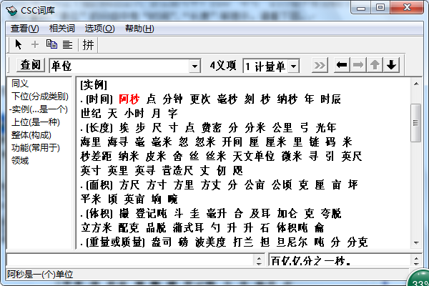

有时可能觉得不要分组更好。则请关闭主菜单中的“出现分组”。于是上图立
即变成:

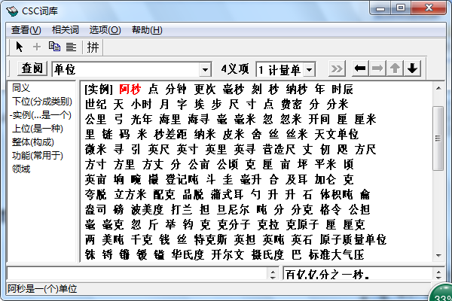

但建议在一般情况下不要取消分组。
个别关系中虽然没有多个组, 也带有简短的提示。例如“猴子”的实例中只有
“孙悟空”, 其前面有“神话传说等”的提示。
词条、义项、关系、分组构成了比较复杂的层次结构。每个词条又通过各种关
系与其它词条相连结。于是整个词库表现为比较复杂的网络结构。

输入主词

作为查阅入口的词, 在本系统中称为主词; 出现在查阅结果中的词则称为相关
词。
在主词窗口中输入要查的词, 然后按回车或左边的“查阅”按钮, 其它窗口就
显示出这个词的有关内容。还可以输入拼音或通配符, 参见后面的介绍。字母、数
字或其它非汉字字符不论是半形还是全形, 都被同等对待。如果输入的字串不是词
库的词, 系统通常会找出近似的词供用户选择 (请参看“显示近似词”) 。如果输
入了非法字符, 系统将出现错误提示。点击主词窗口的下拉箭头, 可以选择以前输
入的词条或拼音等, 并重新查阅。也可以点击“后退”、“前进”的工具按钮重新
显示以前查阅过的词。还可从剪贴板中接收字符串, 只须右击主词窗口, 并从弹出
的菜单中选择“粘贴”。如果您刚开始接触该系统, 您可以用这种方式将本手册中
的一些例子复制到主词窗口中并观察结果, 这样可帮助您较快地熟悉该系统。如果
剪贴板中的字符串太长, 系统会自动截短。目前允许的最大长度是 128 字节。如
果要复制主词, 也可用类似的方式实现。

选择义项

如果主词有多个意思, 则主词窗口右边的义项窗口中会显示其义项号, 义项窗
口的旁边还会标出义项总数。在词库中多义词的每个义项都是独立的单元。目前最
大的义项数是 24。主词的缺省义项通常是 1, 除了后面会提到的将相关词转为主
词的情况。可以在下拉列表中选择其它义项。每个义项号的后面通常带有一个“提
示词”, 便于用户较快找到所要的义项。例如:

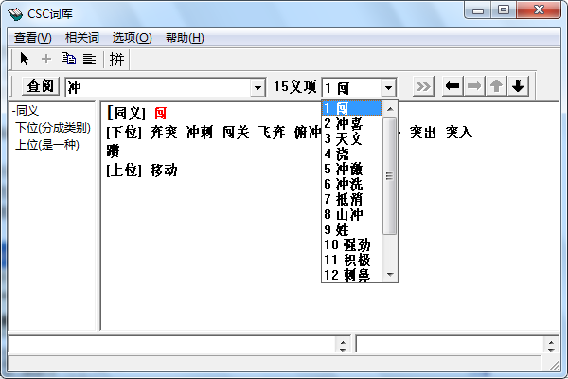

还可以用工具按钮“上一义项”、“下一义项”或进入“多义词概览”来改变
义项。这时关系窗口、相关词窗口甚至释义窗口的内容也会随之变化。
当主词窗口输入的是单义词、拼音或通配符时, 义项窗口为空。

选择关系

关系窗口中显示出当前义项中包含的关系, 其中一个带有“-”标志, 表示该
关系对应相关词窗口中高亮的词。在关系窗口中移动时, 相关词窗口中高亮的位置
也会相应变化。例如, 下图中当前的关系是“类型”:

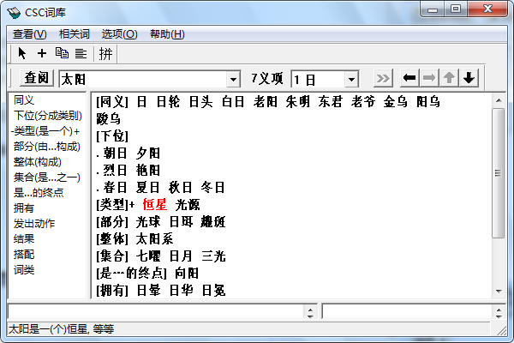

未在关系窗口或相关词窗口中操作时, 系统会自动选择一种关系。如果是刚刚
将相关词转为主词且原来的主词成为高亮的相关词 (参见“查看相关词”处) , 则
关系窗口会与它相对应。否则会定位在您以前选择过的关系, 除非该关系现在没有
出现。因此关系窗口一开头不一定定位在第一项。
当主词窗口输入的是拼音或通配符时, 关系窗口为空。

查看相关词

相关词窗口中显示出当前义项的相关词。每种关系的开头带有关系名 (当设置
成出现关系时) 或标志“-”。有分组时, 每组的开头带有标志“.” (第一组如果
紧前面是“-”则就不再出现“.”) 。任何时候总有一个相关词以高亮形式显示。
它也可称为活动的相关词, 意味着一些操作总是针对它而不是其它词进行。我们希
望尽量将高亮的缺省位置定在您所需要的地方。光标移动到相关词上 (而不是空白、
分组的简短提示、关系等) 时会变成手形。点击任意一个相关词, 则它就会成为高
亮的词, 且状态栏中出现这个词与主词之间关系的解释。也可以用箭头键或 PageUp、
PageDown、Home、End、Ctrl+Home、 Ctrl+End 等改变高亮的位置。使用上下箭头
键或 PageUp、PageDown 在行之间移动时会尽量保留列的位置。如果高亮的变化跨
越了不同的关系, 则关系窗口的“-”标志也会相应变化。
在相关词窗口中双击一个词或按回车, 则这个词就会出现在主词窗口上, 成为
新的主词。这样就可以方便地在词条之间漫游而不必频繁地输入词。只要输入了第
一个主词, 您就可以按“联想”的方式从一个相关词追溯到另一个相关词, 随兴所
至, 一直继续下去。这样较能体现该系统的网络结构的特点。用主菜单、快捷菜单、
工具按钮中的“转为主词”也能做到这一点。输入拼音和通配符等时也用这种方法
选择词条。将相关词转为主词之后, 义项窗口中的缺省值是该词原来作为相关词时
的义项, 不一定是义项 1, 除非原来的主词窗口中含通配符。另外, 原来的主词如
果出现在相关词中, 它一般会成为高亮的词。
相关词窗口刷新或高亮的位置变化时, 状态栏会解释当前主词和相关词之间的
关系。例如:

“电脑”也叫做或写成“电子计算机”等, 或它们的意思很接近
打可分成梆等类别
五岳包含泰山等

在相关词上右击鼠标还会出现快捷菜单。可对鼠标位置上的相关词 (不一定高
亮) 进行一些处理。
本词库一般不收明显不像词的、较自由的词组, 单音节词中一般也不含不单独
成词的语素 (除非结合能力比较强) 。但是在个别不得已的情况下, 我们还会收入
少量可能不算词的词组, 例如“数学符号”、“中国地理”, 否则有的词难描述或
描述得不好。但目前这种词组很少, 大约有 140 个。它们出现在相关词窗口时末
尾带有“%”标志。用拼音或通配符也不能查到它们。

释义或其它提示

如果主词或相关词带有释义或其它说明的话, 在释义窗口中就会显示这些内容。
释义窗口可以用菜单或鼠标切分成左右两边, 分别对应主词和相关词。也可以只保
留任意一边或都关闭掉。例如:

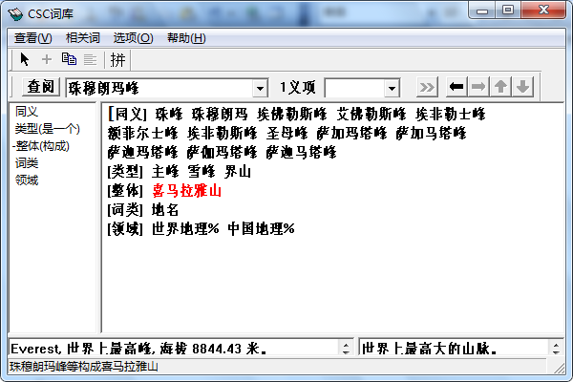

在主词窗口中按了回车或其左边的“查阅”按钮, 或将相关词转变为主词, 或
改变了义项窗口, 就可能出现或改变主词的释义。当前高亮的相关词如果有释义的
话也会显示出来。如果主词窗口输入的是拼音、通配符等, 则没有主词的释义, 且
显示相关词的释义时总是针对其满足匹配条件的第一个义项。
这里对释义应作广义的理解, 可能只是很简短的提示或者例子, 甚至是英文的
对译词。目前超过 49,000 个词带有释义, 其它词还没有释义, 不是程序有问题。
有些词不太需要释义, 根据相关词已经容易了解其意思。一些其它词典中的不少释
义也只是包含一两个相关词。例如, “旧金山”在该词库中有“海港城市”、“加
利福尼亚”、“地名”等描述, 而在较简明的词典中也只是解释为“美国城市”。
“北京”在该词库中包含的内容更是丰富得多。“於菟”虽然没有多加解释, 但从
其更通用、更通俗的同义词“老虎”已经可以了解其意思。

使用通配符

输入主词时可使用通配符“*”或“?”, 它们的用法类似 DOS 等系统中。“*”
可匹配任意个字符, “?”则匹配一个字符。它们可以任意组配, 可以出现在任何
位置。“A*”是前方一致, 表示要显示所有开头含有“A” (“A”可以理解成是多
个字符, 下同。但真的字母“A”一般会被当成拼音字母而格式受限制, 除非在主
菜单或工具按钮中选择不接受拼音) 的词。“*A”是后方一致, 会显示所有末尾含
有“A”的词。“*A*”是中间一致, 显示所有含有“A”的词。“A*B”是前后方一
致, 显示所有开头和末尾分别含有“A”、“B”的词。“A***B”等价于“A*B”。
虽然没有必要让多个“*”连续出现, 但如果您这样做了, 系统也能正确处理。
“A?*B”要求 A、B 之间至少隔着一个字符。“??*A”表示要查阅所有以“A”结
尾的三音节或更多音节的词。“*A*A*”表示“A”在单词中至少须出现两次。下面
这些也是合法的输入: ?A; A?; ?A?; ?A*; *A?。在有的版本中, “*”表示要显示
所有的词条, “?”表示要所有单音节词, “??*”、“*??”或“*??*”表示要所
有双音节或更多音节的词。不过, 在目前的主要版本中, 通配符必须与其它字符配
合而不能单独使用, 以免得到的词条太多而无法显示。
假如您输入了“*泰山*”, 将会得到 (只选部分):

阿尔泰山 安如泰山 蚂蚁搬泰山 人心齐,泰山移 人猿泰山 泰山 泰山北斗
泰山鸿毛 泰山石敢当 泰山压顶 泰山压卵 稳如泰山 挟泰山以超北海
一叶蔽目,不见泰山 一叶障目,不见泰山 有眼不识泰山 重于泰山

注意在通配符中只考虑字符的形式而不考虑其意义, 因此上面会得到“阿尔泰
山”、“人猿泰山”。输入“*千*万*”则会得到 (只选部分):

成千成万 成千累万 成千上万 千变万化 千不该,万不该 千不该万不该
千差万别 千叮万嘱 千叮咛万嘱咐 千恩万谢 千红万紫 千呼万唤 千家万户
千秋万代 千秋万岁 千山万水 千丝万缕 千头万绪 千万 千辛万苦 千言万语
千真万确 说千道万 说一千,道一万 盈千累万

“子”是构词最多的汉字之一。含“子”字的词条超过 3,600 个, 其中多数
“子”字出现在词尾。如果您输入了“*子”, 将会得到 (按拼音顺序时):

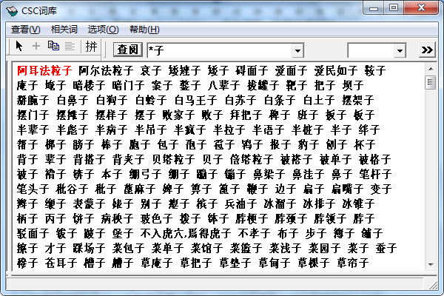

假如您看完了“子”出现在词尾的情况之后, 还想再看看“子”出现在其它位
置的情况, 则可输入“*子*?”。灵活地使用通配符, 有时对某些研究者调查一些
词汇现象会有些帮助。
如果您记不全某些单词, 或不清楚某些字符的输入方式, 或想减少字符的输入,
则可多使用通配符, 例如当单词中有的字比较难输入或词形太长时。这样该系统还
可稍微起到帮助输入汉字的作用。输入拼音时也可在一定程度上使用通配符, 请参
见“输入拼音”。

输入拼音

本系统内置了拼音输入法。它只是该系统附带的一项小功能。如果对有关模块
稍加改造, 可以成为单独的输入法。如果您使用过其它拼音输入法, 则很容易掌握
它。于是当机器中没有安装其它输入法时也能使用该词库, 除非要输入希腊字母等。
但是, 该输入法的主要作用并不是为了避免启动其它输入法, 而是它与该词库的结
合比较紧密而可以省去一些中间步骤, 熟悉之后能提高使用该系统的效率。例如,
该词库中有不少词条在其它输入法中不存在, 如果用其它输入法就只能逐字或拆成
多个部分输入。另一方面, 对该词库没收录的词条也可较快知道而少浪费时间。
输入拼音之后可以按回车或空格键, 但两者的作用不同。按回车或“查阅”按
钮时, 系统认为您已经输入整个词的拼音。按空格键时系统认为拼音还没输入完毕,
还等待您继续输入。下面举例说明它们的差别。假如您要通过拼音得到“计算机”,
您可以输入“jisuanji”或更简化的“jsj”等并按回车键, 从而一步到位地查到
“计算机”。您也可以先输入“ji”并按下空格键, 从相关词窗口挑选“计”到主
词窗口。然后再输入“suan”, 这时主词窗口呈现为“计suan”。再按空格键并挑
选“算”, 主词窗口就会自动变成“计算”。再以类似的方式输入“机”。最后还
须按回车键, 才会显示“计算机”的相关词。可见后一种方式的步骤较多。建议您
尽量采用前一种方式, 以提高速度。但这时就只能以该词库中的词条为对象, 例如
“da”能得到“大”, “dai”则得不到“大”, 因为读为“dai”的“大”不单独
成词。按空格键则从“dai”也能得到“大”。可见该输入法分别支持按词和按字
的输入方式。如果您没记住整个词的拼音 (连简拼也没记住) 而要使用通配符或让
系统找近似词, 则也可能须逐字输入, 除非能记住的片段又是词。“IC卡”等中有
的字符没有拼音, 也无法按词输入拼音。
该输入法还支持全拼、简拼和混拼。例如 ji、jia、jian、jiang、jie、ju、
jun 等音节可简化成 j。但是 jiang 不能简化成 jian、jia 或 ji。目前流行的
输入法中, 有的可将 zhong 简化为 z, 有的则只能简化为 zh。我们按照前一种做
法。一般地, 三音节或以上的词才比较适合使用简拼, 否则容易得到较多的词。少
数词条中含有逗号、连接号、间隔号等, 输入它们的拼音时不必考虑这些符号。例
如输入“chiyiqianzhangyizhi”或“cyqzyz”都能得到“吃一堑, 长一智”。
拼音中也可以带通配符“*”。这是该输入法的特色之一。目前只支持前方一
致和后方一致, 且不支持通配符“?”。根据上下文的不同, “*”有时代表一个音
节内部的部分, 有时则代表任意个音节。如果您要让“*”代表任意个音节, 比较
保险的做法是尽量加上汉语拼音的隔音符号“'”。“a*”表示要得到读音为 a、
ai、an、ang、ao 等的词, 例如“啊 锕 阿 爱 安 澳”等。“a'*”表示要得到首
音节为 a 的词, 例如“啊 阿 阿公 阿婆 阿尔法粒子”等。“*a”则得到“啊 八
发 花 爪”等。“a**”或“a*'*”列出所有以 a 开头的词, “**a”或“*'*a”
列出所有以 a 结尾的词。这样有时还可在诗歌创作等中帮助找出韵母相同的词。
“IC卡”中虽然只有“卡”字带有拼音, 但也能用“**a”查到。下面是输入“**a”
时的情况。

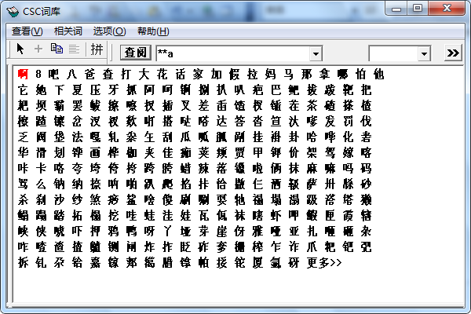

拼音中不区分大小写字母, 不区分半形还是全形。可以输入代表声调的数字
(0 或5 表示轻声) , 以减少同音现象。全拼、简拼和混拼均可带声调, 且可以只
是部分音节带声调, 例如“ji4suan4ji1”、“j4s4j1”或“ji4sj”。但对轻声、
某些变调 (例如 ABB 格式中 B 是否读成阴平) 之类不同人有差别、工具书不一致、
学术界有分歧。这些不一致有时会使您查不到所要的词。您对这些没有把握时, 不
要输入声调比较保险。
一个词形有多个读音时, 输入任何一个读音都能查到它。其它输入法也能做到
这一点, 但是本系统还能根据不同的拼音得到不同的义项。您可以试试分别将
chaoyang 和 zhaoyang 得到的“朝阳”转成主词而得到不同的结果。但是大多数
词的读音不会在不同义项之间存在差别, 不论是单义词还是多义词, 不论是一个读
音还是多个读音, 因此它们从拼音输入中转为主词时总是定位在义项 1。
输入拼音时, 如果有词形相同的英文缩写之类, 例如“AI”、“CPU”、“kg”
等, 则它们也会出现在拼音的结果中, 供用户选择。因此较少需要切换输入状态。
但如果确实不希望将输入的英文字母等当成拼音, 例如光要查含英文字母的词, 则
请关闭菜单中的“接受拼音”的选项, 或者点击工具按钮使标志“拼”变成“Ａ”。
您可以试试在两种状态下分别输入“AI”而得到不同结果。还可以在“接受拼音”
的状态下在主词的后面附上“#”标志表示不是拼音, 例如“PC#”或“P*#”。
如果您不会或不喜欢拼音输入, 或更喜欢其它拼音输入法, 则请用其它输入法
直接输入汉字等。

显示树形

一些词的关系处于层次较分明、整齐的等级中, 可用树形显示这些等级层次,
以便更全面系统地观察它们。以数学上的“数”为例。在关系窗口中双击带“+”
标志的关系或回车, 相关词窗口就显示如下的树形:

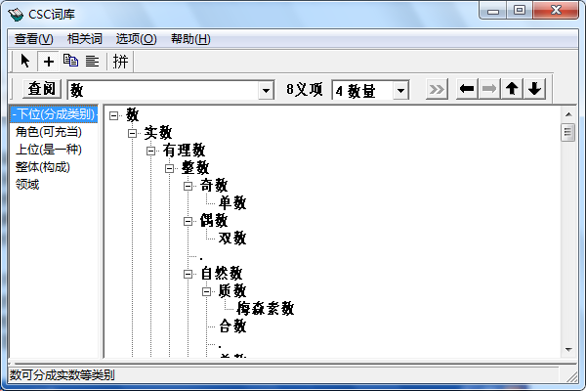

这些树形一般经过设计者的挑选和修剪, 而不是词库的原始数据中所有完整的
树, 否则有的树会包含成千上万个结点, 不便于用户查看或系统显示。而有的树则
结点或层次很少而没有显示树形的必要。目前有超过 36,000 个词或义项可以作为
根结点显示出部分树形。
可以显示树形的关系都带有“+”标志, 一般限于上下位、整体-部分等。实例
不能单独显示树形, 但是可以出现在某些下位的树形中。除了双击带“+”标志的
关系能显示树形外, 还可以选择主菜单或快捷菜单中的“显示树形”的菜单项或点
击相应的工具按钮。如果要切换回不显示树形的状态, 只须重复一次同样的操作。
如果在显示树形的状态下选择其它义项、关系或在主词窗口中输入其它词, 也会自
动切换成非树形状态。
树中每个结点前面的方形按钮中, “+”表示该结点可以展开, “-”表示该结
点可以折叠。单击这些标志或者选择快捷菜单中的“展开”或“折叠”就可完成相
应的操作。还可以选择主菜单中的“展开根结点”和“展开所有结点”来分别展开
根结点或所有结点。下图中的“男子”、“女子”等就带有未展开的下级结点。与
不显示树形时一样, 分组的开头也带有标志“.”, 分组的简短提示也放在括号中。

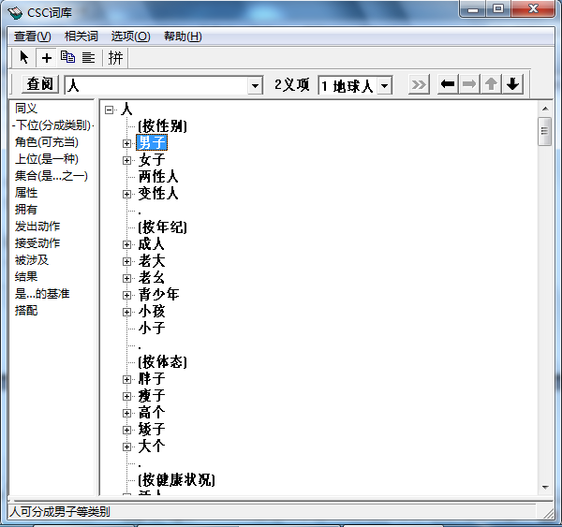

“人”的树形完全展开的话, 在屏幕上的高度超过 15 层楼房。因此在某些树
中最好只展开您关注的部分。注意由于多上位等因素, 有的词在树中会重复出现,
例如在“人”的树形中, “男子”和“小孩”的下面都有“男孩”。
树上的结点也可排序、转为主词或复制, 参见其它地方的说明。但是根结点不
能转为主词, 因为根结点本身就是主词。

显示更多词

有时满足输入条件的词太多, 或有些词不太常用, 或有些词对某些用户作用不
大, 或词的关系比较松散, 则须单击“显示更多词”按钮或双击相关词窗口中的
“更多>>”字串、或选择主菜单中的“更多”之后才会出现更多的词。例如, 输入
“气象学”之后只是出现:

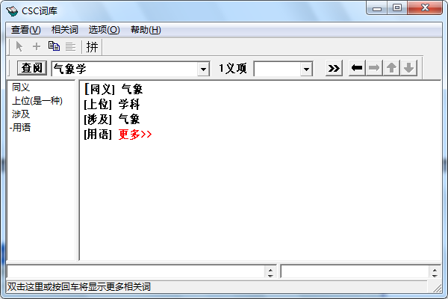

展开更多词后将得到:

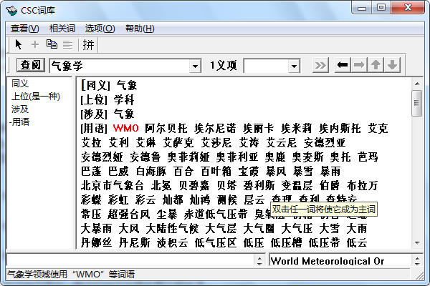

领域的用语和词类的词语通常须展开之后才会出现。输入通配符或拼音时, 也
往往会有某些不大常用的词等待需要时才展开。

排序

当相关词超过几十个以至达到几千个时, 适当选择某种排序方式会使查看它们
方便些。在菜单中选择“排列相关词”中的选项, 可以改变相关词之间的顺序。排
序方式包括:

按缺省顺序 按系统设定的顺序显示相关词
按准拼音顺序 前面的字符相同且读音也相同时排在一起, 否则按拼音顺序
按准拼音倒序 后面的字符相同且读音也相同时排在一起, 否则按拼音倒序
按纯拼音顺序 按纯粹拼音的顺序显示相关词
按纯拼音倒序 按从后向前每个字的拼音顺序显示相关词
按长度升序 按字符数从小到大的顺序显示相关词
按长度降序 按字符数从大到小的顺序显示相关词

缺省的顺序中, 有的根据一般习惯, 例如化学元素的种类按照原子序数排列;
有的根据时间, 例如中国历史中的朝代、年号; 有的按照重要性, 例如奖项的类别
是金奖、银奖、铜奖。实际上时间、重要性也可归入习惯。按照铜奖、银奖、金奖
的顺序排列奖项也是可以接受的, 但是铜奖、金奖、银奖的顺序就较不可取。类似
的例子不少。还有些相关词之间本来就没有明显的顺序, 或者设计者还来不及调整
它们的顺序, 则顺序是随机的或根据字符的国标内码。同义词中一般会将最密切的
排在一起, 见前面的“同义”。当输入的拼音中包含了匹配任意个音节的通配符时,
音节数相同的词条会排在一起。
准拼音类似《现代汉语词典》等中的顺序。单字词条按拼音的顺序排列。多字
词条则看首字及其读音是否相同, 如果相同的话再依次考虑后面其它字的拼音。纯
拼音顺序则只是考虑每个词的读音而不考虑字。例如, 下面几个词是按纯拼音的顺
序排列的:

安居乐业 (an1ju1le4ye4) 鞍马劳顿 (an1ma3lao2dun4)
安贫乐道 (an1pin2le4dao4) 鞍前马后 (an1qian2ma3hou4)
安然无恙 (an1ran2wu2yang4)

这时首字为“安”和首字为“鞍”的词互相穿插。如果按准拼音的顺序排列它们,
则是:

鞍马劳顿 鞍前马后 安居乐业 安贫乐道 安然无恙

准拼音顺序通常比纯拼音顺序更有价值。纯拼音顺序则可将同音词列在一起。
但在该系统中两者常常没有明显差别。当不需要严格区分它们时, 本手册就笼统地
称为“按拼音顺序”。
按拼音排序时, 轻声排在非轻声的后面。一个义项中有多个拼音时, 只考虑第
一个拼音。天生没有拼音 (例如“PC”) 或极个别因其它原因没有标拼音的词条排
在最后。一个词中即使只是部分字符有拼音, 也会得到考虑。请输入“爱克斯射线”
并选择按拼音排序, 您会看到“X光”虽然排在“伦琴射线”后面, 但还是会排在
“X射线”的前面。
按长度排序时考虑的是单词的字符数而不是字节数。
改变排序方式时不会影响到关系或分组之间的相对顺序。如果当前相关词窗口
中有相关词, 则刚选择的方式会马上生效而不必等到查阅下一词时才生效, 且原来
高亮的词仍然是高亮, 虽然它的位置可能变化。显示树形时也一样可以排序。

多义词概览

多义词概览也可称为多义词快照。它给出了多义词各种意思的简单描述, 可显
示比“提示词”更详细的内容。例如:

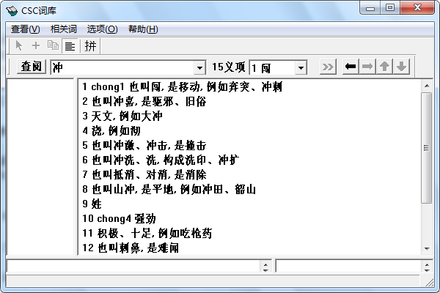

从按钮或主菜单都可进入多义词概览。在某义项所在的位置上双击鼠标或按回
车, 就会显示这个义项的相关词, 与在义项窗口中选择的效果一样。选择“退出”,
或再次点击按钮或主菜单, 则回到进入概览之前的义项。如果各个义项的读音不完
全相同, 则会在每个读音的第一个义项中出现拼音, 例如上图中的义项 1 和 10。
在义项窗口中选择义项或在主词窗口中输入新的内容, 也可结束概览的方式。

显示近似词

如果输入的字串不是词库中的词, 系统通常会找出近似的词供用户选择。在下
面例子中, 左边是用户输入的字串, 右边是系统提示的词:

高高兴兴-高兴
大中小学-大学 中学 小学
奥思卡-奥斯卡
纽约州-纽约
操曹-曹操
斯堪的纳维半岛-斯堪的纳维亚半岛
ibm-IBM

查不到词通常是由下面情况引起的: 词库没有收录该词, 包括没有收录一些词
的变体, 例如“高高兴兴”; 用户的输入有错误; 什么是汉语的词还不易有很统一
的看法, 于是用户心目中的词与我们的理解存在一定差距; 用户输入英文字母时没
严格区分大小写。而这里所说的“近似”, 主要指词条中出现的字符或发音与输入
串比较接近。
有时近似词能定位在较合适的义项上。例如, 该词库只收有“纽约”, 而没有
“纽约市”或“纽约州”。当您分别输入“纽约市”和“纽约州”时, 系统给出的
是不同义项的“纽约”。
这项功能使该系统算是具有一定的纠错能力, 也使系统能处理的词数多于实际
收录的。用户对某些单词记不清楚时, 也可用这项功能或通配符试试, 但两者的结
果有些差别。由于我们目前在这方面下的功夫不多, 这项功能只有辅助作用。有些
结果不理想。有时则没有找到近似词。
只有采用其它输入法、或从其它地方复制、或逐字输入、或调出历史记录并修
改之后, 才可能得到该词库中不存在的字串。如果使用本系统内置的拼音输入法且
按整词的方式输入, 则不会如此。
如果不希望系统自动找近似词, 则请关闭主菜单中的“出现近似词”。

其它功能

主菜单中的“复制”可将当前高亮的相关词复制到剪贴板中, 供进一步处理。
“出现关系”使相关词窗口中也能出现与关系窗口一致的关系名称, 更容易看出相
关词对应什么关系, 有时还使关系窗口可以关闭或转为它用。“恢复缺省设置”可
将选项等重新设置为系统最初给出的缺省值, “清除历史记录”将清除系统保留的、
在主词窗口中出现过的词条或拼音、通配符等, 否则系统会自动保存最近 32 条记
录 (包括上次运行该系统时出现的) 。在主菜单中还可关闭工具栏、状态栏、关系
窗口或释义窗口等, 使相关词窗口等占据较多的屏幕区域。

特殊符号一览

下面符号已经分散在其它地方说明过。为了方便查阅, 这里再集中在一起说明。

[] 出现在相关词窗口中, 表示其中的字符串是关系的名称。
() 出现在相关词窗口中, 其中的字符串是所在分组的简单描述。请参见“分
组”。
. 出现在相关词窗口中, 表示一个分组的开始。请参见“分组”或“查看相
关词”。
- 出现在相关词窗口中, 当设置成不出现关系时, 表示一个关系的开始。请
参见“查看相关词”。
% 出现在相关词窗口中, 表示其前面的字符串不是该词库中的正式词, 而是
一般词组。例如“中国地理%”。
+ 出现在关系窗口和相关词窗口中, 表示所在的关系可以显示树形。请参见
“显示树形”。
# 出现在主词窗口中, 表示其前面的字母串不是拼音。请参见“输入拼音”。
* 出现在主词窗口中, 匹配任意个字符。请参见“使用通配符”。
? 出现在主词窗口中, 匹配一个字符。请参见“使用通配符”。

欢迎从事信息检索、自然语言处理、办公软件、电子词典、语言教学者指正、
交流与合作。如果需要了解更多情况请与 cscdic@163.com 联系。谢谢!

（完）

